**2. Consigna**

A partir de la lectura del Capítulo I mencionado, responda los siguientes puntos:

1. ¿Cuál era la visión sobre la innovación en los años 50? ¿Cómo describen los autores ese proceso? Mencione los sectores vinculados con el desarrollo de la investigación científica y tecnológica.

De los 50s a los 80s, en varios países de América Latina, las políticas se orientaron al diseño y a la creación de organismos públicos(como el **CONICET(’51)** y el **CNPQ(’58)**), orientados a la producción, difusión y promoción del desarrollo científico como de la investigación básica y aplicada (CEPAL, 2002).

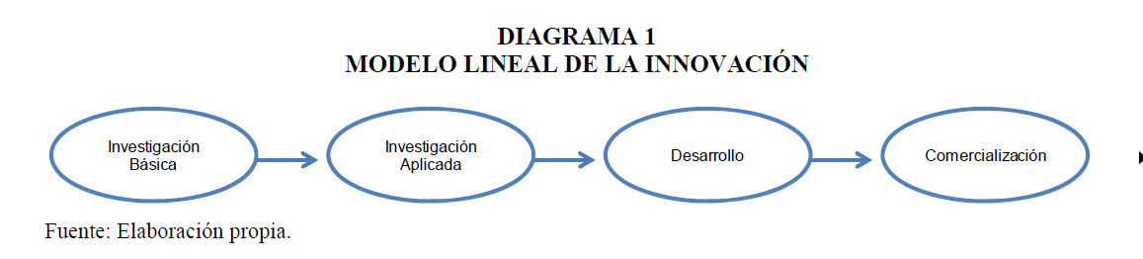

* En Brasil en 1951 el Consejo Nacional de Desarrollo Científico y Tecnológico (CNPQ)
* Argentina en el año 1958 se crea el Consejo Nacional de Investigaciones Científicas y Técnicas (CONICET),

Este proceso comenzaba con la investigación científica básica, a partir de la cual se daba paso a la investigación aplicada, para luego desarrollar los productos y posteriormente comercializarlos

Esta visión orientó las intervenciones que se efectuaron en la región desde fines de los años 50 hasta inicios de los años 80, las cuales se volcaron fundamentalmente a fortalecer las capacidades científico-tecnológicas de los países.

Durante este período fueron creadas empresas públicas e instituciones de apoyo a la investigación científica y tecnológica en sectores específicos y estratégicos para el desarrollo industrial de los países:

* Como energía
* Transporte
* Servicios e industrias especializadas en química de base y acero,
* Además de sumar formación y capacitación para dar sustento a esta infraestructura.

Desde el sector público, en la creación y desarrollo de la institucionalidad creada, **no se incorporaron políticas orientadas a la coordinación de los distintos agentes de los sistemas nacionales de innovación**, generando como consecuencia una baja adaptabilidad de la institucionalidad a las demandas del sector productivo.

**PUNTOS CLAVE**

1. **Políticas de creación de organismos públicos: Se implementaron políticas para crear organismos públicos en Argentina y Brasil, como el CONICET y el CNPQ, respectivamente, con el propósito de fomentar el desarrollo científico y la investigación.**
2. **Modelo de innovación lineal Se llevaba a cabo investigación científica básica, seguida de investigación aplicada, para desarrollar productos y comercializarlos.**
3. **Fortalecimiento de capacidades científico-tecnológicas: Se buscaba fortalecer las capacidades científicas y tecnológicas de los países mediante la creación de empresas e instituciones de apoyo en sectores estratégicos, como energía, transporte y química.**
4. **Infraestructura y formación: Además de crear empresas e instituciones, se consideraba importante brindar formación y capacitación para respaldar la infraestructura científico-tecnológica.**
5. **Falta de coordinación: Aunque se establecieron instituciones, no se implementaron políticas de coordinación entre los agentes de los sistemas de innovación, lo que generó dificultades para adaptarse a las necesidades del sector productivo.**
6. **Explique los cambios observados en los años 80-90 en torno al mercado y sus consecuencias en la concepción de la innovación.**

Debido a un enfoque económico liberal, se han instaurado reformas estructurales con gran énfasis en la apertura comercial se centraron en un modelo lineal de demanda, donde se mantiene la concepción determinística de la innovación, pero ahora es el sector privado quien se visualiza como motor de desarrollo de la ciencia y tecnología, minimizando el papel del Estado, que pasa a tener como rol fundamental la identificación de las necesidades del mercado para ajustar las políticas necesarias que den respuesta a dichas demandas.

1. **Reformas estructurales con énfasis en la apertura comercial debido a un enfoque económico liberal.**
2. **Las reformas se centran en un modelo lineal de demanda y mantienen una concepción determinística de la innovación.**
3. **El sector privado se considera el motor de desarrollo de la ciencia y tecnología, mientras que el papel del Estado se minimiza.**
4. **El rol fundamental del Estado es identificar las necesidades del mercado y ajustar las políticas necesarias para satisfacer esas demandas.**
5. **Diferencie qué se entiende por una mirada *lineal* o *secuencial* de la actividad innovadora, respecto de una visión *integral* o *sistémica*.**

**Mirada Lineal O Secuencial**

(Lo que vimos en el diagrama 1) se refiere a la concepción de la innovación como un proceso que sigue una secuencia lineal, desde la investigación científica básica hasta la comercialización



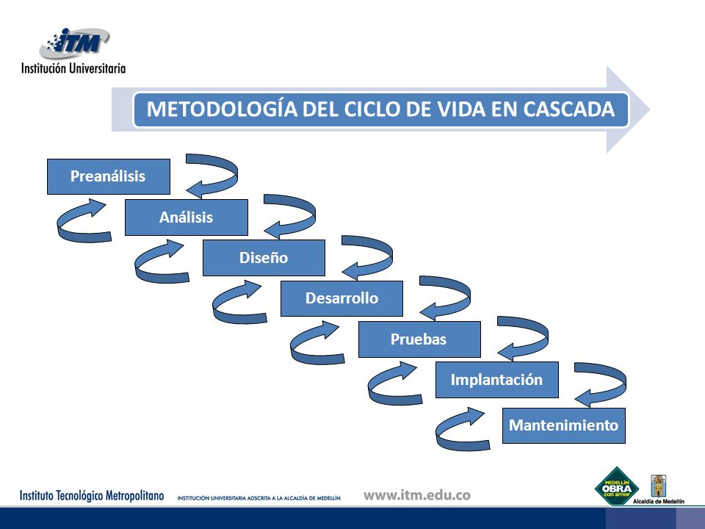**Visión Integral O Sistémica**

las vinculaciones entre las etapas del desarrollo científico-tecnológico y la innovación son más difusas, existiendo un proceso iterativo de idas y vueltas, de vinculación y articulación entre ellas. Es **similar al ciclo de vida en cascada de ingeniería de software**. Los mismos 4 pasos del modelo lineal, pero puede ir adelante o hacia atrás según se requiera

El sector productivo, las universidades, los centros de investigación y las instituciones gubernamentales se complementan en el proceso de innovación, generando interacciones que incrementan el aprendizaje de los agentes involucrados y desarrollan más capacidades en el sistema.

1. **¿Cómo explican los autores la brecha en el desarrollo de las capacidades científico-tecnológicas entre los países desarrollados y los emergentes?**

La brecha se da por las siguientes causas

* La estructura económica y productiva
* Su consecuente escaso dinamismo en materia de innovación
* Un patrón de especialización marcado por el gran peso de las exportaciones en sectores de bajo contenido tecnológico
* Un bajo posicionamiento en las cadenas globales de valor
* Baja inversión en actividades de ciencia y tecnología
* Las fuentes de financiamiento de la I+D por sector son muy dispares (generalmente de parte del sector público)

Respuesta de gpt a continuación

**La brecha se suele dar en Los Países Emergentes por la falta de :**

* inversión en investigación y desarrollo (I+D)
* políticas y estrategias claras para fomentar la innovación
* articulación entre los diferentes actores del sistema de innovación
* acceso a recursos financieros y tecnológicos
* una cultura de innovación arraigada en la sociedad

Ademas de las fugas de cerebros que puede ser provocado por todo lo anterior, o por la falta de oportunidades, pagos etc.

**Los países desarrollados**

* suelen tener una mayor capacidad para atraer y retener talento científico y tecnológico
* mayor infraestructura y recursos disponibles para la investigación y desarrollo.

Estos factores contribuyen a la brecha en el desarrollo de capacidades científico-tecnológicas entre los países.

las instituciones gubernamentales se complementan en el proceso de innovación, generando interacciones que incrementan el aprendizaje de los agentes involucrados y desarrollan más capacidades en el sistema.

1. **¿Cuáles son las características del conocimiento y el desarrollo científico-tecnológico que hacen asumir al Estado un rol protagónico en su avance? Enumere y describa** **los tres retos que debe enfrentar el Estado para diseñar una política pública en este sentido.**

**Las características del conocimiento y el desarrollo científico-tecnológico que hacen asumir al Estado un rol protagónico en su avance son las siguientes:**

(de estos 3 solo importan los títulos,pero gpt lo amplio por las dudas)

**- No rivalidad:** El conocimiento y la tecnología pueden ser utilizados por múltiples actores sin agotarse, lo que implica que su generación y difusión no se rigen por las leyes del mercado y requieren de intervención estatal para asegurar su acceso y uso equitativo.

**- Altos costos de producción:** La investigación científica y el desarrollo tecnológico requieren de inversiones significativas que pueden ser difíciles de asumir por parte del sector privado. El Estado puede proveer recursos financieros para impulsar estas actividades.

**- Rendimientos no decrecientes:** El conocimiento y la tecnología tienen la capacidad de generar beneficios crecientes a medida que se comparten y se utilizan en diferentes contextos. El Estado puede promover la difusión y transferencia de conocimiento para maximizar su impacto.

* No rivalidad,
* Altos costos de producción,
* Rendimientos no decrecientes
* Alto nivel de incertidumbre
* entre muchos otros

los tres retos que debe enfrentar el Estado para diseñar una política pública (Respuesta del libro)

1. En primer lugar, el carácter sistémico de la innovación plantea el reto de la articulación y gobernabilidad de múltiples agentes que operan con objetivos y lógicas de acción que pueden ser muy diversas, dependiendo de su horizonte de acción, relación con el mercado, naturaleza y objetivos. Salvo los agentes públicos, los actores que participan de este proceso no se encuentran bajo la esfera de comando y control de la acción pública, sino que reaccionan procesando los incentivos que enfrentan, lo cual introduce una complejidad adicional a la formulación de las intervenciones.
2. En segundo lugar, los ámbitos relevantes de intervención son muy amplios, abarcando desde aspectos financieros hasta normativos e incluyendo, en muchos casos, dimensiones sectoriales muy específicas, y que muchas veces se entrecruzan con otros ámbitos de acción.
3. En tercer lugar, la naturaleza cambiante de los retos que se van enfrentando y los plazos relativamente largos que transcurren para que se materialicen los efectos de las iniciativas conllevan el desafío adicional de promover la coherencia de las políticas en el tiempo.

Respuesta de GPT

Resumen:

1. La innovación tiene un carácter sistémico que **requiere la coordinación y gobernabilidad de múltiples agentes** con diferentes objetivos y lógicas de acción. Estos agentes no están bajo el control directo de la acción pública, por lo que la formulación de intervenciones se vuelve más compleja al tener que considerar sus diferentes incentivos y reacciones.
2. Los ámbitos de intervención en la innovación son amplios e incluyen aspectos financieros, normativos y sectoriales específicos. Estos ámbitos a menudo se entrelazan con otras áreas de acción, lo que agrega **complejidad a las intervenciones.**
3. Los desafíos en la innovación también surgen de la naturaleza cambiante de los problemas y los plazos prolongados para ver los efectos de las iniciativas. Esto requiere promover **la coherencia de las políticas a lo largo del tiempo para abordar estos retos.**
4. **¿Cómo definiría las políticas selectivas de apoyo a la innovación? ¿En qué se sustenta la crítica a este enfoque?**

GPT  
Las políticas selectivas de apoyo a la innovación se refieren a la estrategia de focalizar los recursos y apoyos públicos en sectores o áreas específicas consideradas estratégicas para el desarrollo científico-tecnológico y la competitividad.

Estas políticas se sustentan en la idea de que es más efectivo y eficiente concentrar los recursos en áreas con mayor potencial de impacto y retorno económico.

Sin embargo, esta estrategia también ha sido objeto de críticas. Algunos argumentan que las políticas selectivas pueden generar distorsiones en el mercado y favorecer a determinados actores o sectores en detrimento de otros. Además, existe el riesgo de que la selección de sectores estratégicos sea subjetiva o influenciada por intereses políticos, lo que **podría limitar la diversidad y la exploración de nuevas áreas de conocimiento.**

Por otro lado, la crítica también se basa en que la innovación es un proceso complejo y dinámico, y que la selección de sectores o áreas específicas puede no capturar la totalidad de las oportunidades de innovación. Por lo tanto, algunos argumentan a favor de enfoques más amplios e inclusivos que promuevan la colaboración y la diversidad en la innovación, en lugar de centrarse en una selección limitada de sectores o áreas.

1. ¿Cuáles son los tipos de *intervenciones selectivas* y sus dinámicas? ¿Cuál es el esquema de los Fondos Sectoriales que instrumentó Brasil? ¿Sólo Brasil se caracteriza por implementar estos mecanismos de financiamiento en la región?

- Intervenciones en el marco de los Fondos Tecnológicos: Estas intervenciones se realizan a través de la identificación de sectores prioritarios y la convocatoria de proyectos orientados a esos sectores.

- Intervenciones a través de los Fondos Sectoriales: Estos fondos presentan un mayor grado de selectividad que los Fondos Tecnológicos.

En el caso de Brasil, se implementó un esquema de Fondos Sectoriales que se caracteriza por una mayor selectividad en la financiación de proyectos, privilegiando la generación de bienes públicos y la promoción de sectores estratégicos. Los Fondos Sectoriales en Brasil son un ejemplo de mecanismo de financiamiento selectivo que se enfoca en sectores estratégicos y promueve la colaboración entre diferentes actores involucrados en la innovación. Otros países de la región también pueden implementar mecanismos similares, aunque en diferentes niveles de selectividad y enfoque.

1. ¿Por qué los autores platean que “las *intervenciones selectivas* exigen capacidades sustancialmente superiores de parte del sector público que las *intervenciones horizontales*”?

Los autores plantean que las intervenciones selectivas exigen capacidades sustancialmente superiores por parte del sector público en comparación con las intervenciones horizontales. Esto se debe a que las intervenciones selectivas requieren una mayor capacidad de análisis y evaluación de los proyectos y sectores prioritarios, así como una mayor capacidad de coordinación y articulación entre los diferentes actores involucrados.

Además, las intervenciones selectivas implican la asignación de recursos escasos a sectores específicos, lo que requiere una mayor capacidad de gestión y seguimiento de los proyectos financiados.

En contraste, las intervenciones horizontales tienden a ser más amplias y menos focalizadas, lo que puede requerir menos capacidades específicas por parte del sector público.

En resumen, las intervenciones selectivas demandan un mayor nivel de expertise y capacidad de gestión por parte del sector público para asegurar que los recursos se asignen de manera efectiva y se logren los resultados esperados en los sectores prioritarios.

* Intervenciones selectivas:
  + Se enfocan en sectores o proyectos específicos considerados estratégicos para el desarrollo científico-tecnológico y la competitividad.
  + Requieren una mayor capacidad de análisis y evaluación de los proyectos y sectores prioritarios.
  + Implican la asignación de recursos escasos a sectores específicos, lo que requiere una mayor capacidad de gestión y seguimiento de los proyectos financiados.
  + Requieren una mayor capacidad de coordinación y articulación entre los diferentes actores involucrados en la innovación.
  + Buscan generar bienes públicos y promover la colaboración entre empresas, universidades y centros de investigación.
* Intervenciones horizontales:
  + Buscan mejorar las condiciones generales para posibilitar un mayor nivel de innovación, sin enfocarse en sectores o proyectos específicos.
  + Requieren una menor capacidad de análisis y evaluación de los proyectos y sectores prioritarios.
  + Implican la asignación de recursos de manera más amplia y menos focalizada.
  + Requieren una menor capacidad de coordinación y articulación entre los diferentes actores involucrados en la innovación.
  + Buscan mejorar las condiciones generales para la innovación, como la infraestructura, la educación y la investigación básica.
* **las intervenciones selectivas** se enfocan en sectores o proyectos específicos y requieren una mayor capacidad de análisis, gestión y coordinación,
* **las intervenciones horizontales** buscan mejorar las condiciones generales para la innovación y requieren una menor capacidad de análisis y coordinación .